Федеральное государственное автономное образовательное учреждение

высшего образования «Национальный исследовательский университет

ИТМО»

*Факультет программной инженерии и компьютерной техники*

*Направление подготовки: 09.03.01 - Информатика и вычислительная техника, Компьютерные системы и технологии*

*Дисциплина «Программирование»*

**Отчет**

**По лабораторной работе №5**

**Вариант №3131010**

Выполнил:

Колмаков Дмитрий Владимирович,

группа Р3131

Преподаватель:

Письмак Алексей Евгеньевич

Г. Санкт-Петербург, 2023 г.

Оглавление

Оглавление 2

Текст задания 3

UML-диаграмма классов 6

Код программы 7

Заключение 8

# Текст задания

Реализовать консольное приложение, которое реализует управление коллекцией объектов в интерактивном режиме. В коллекции необходимо хранить объекты класса Movie, описание которого приведено ниже.

**Разработанная программа должна удовлетворять следующим требованиям:**

* Класс, коллекцией экземпляров которого управляет программа, должен реализовывать сортировку по умолчанию.
* Все требования к полям класса (указанные в виде комментариев) должны быть выполнены.
* Для хранения необходимо использовать коллекцию типа java.util.HashMap
* При запуске приложения коллекция должна автоматически заполняться значениями из файла.
* Имя файла должно передаваться программе с помощью: **переменная окружения**.
* Данные должны храниться в файле в формате xml
* Чтение данных из файла необходимо реализовать с помощью класса java.util.Scanner
* Запись данных в файл необходимо реализовать с помощью класса java.io.OutputStreamWriter
* Все классы в программе должны быть задокументированы в формате javadoc.
* Программа должна корректно работать с неправильными данными (ошибки пользовательского ввода, отсутсвие прав доступа к файлу и т.п.).

**В интерактивном режиме программа должна поддерживать выполнение следующих команд:**

* help : вывести справку по доступным командам
* info : вывести в стандартный поток вывода информацию о коллекции (тип, дата инициализации, количество элементов и т.д.)
* show : вывести в стандартный поток вывода все элементы коллекции в строковом представлении
* insert null {element} : добавить новый элемент с заданным ключом
* update id {element} : обновить значение элемента коллекции, id которого равен заданному
* remove_key null : удалить элемент из коллекции по его ключу
* clear : очистить коллекцию
* save : сохранить коллекцию в файл
* execute_script file_name : считать и исполнить скрипт из указанного файла. В скрипте содержатся команды в таком же виде, в котором их вводит пользователь в интерактивном режиме.
* exit : завершить программу (без сохранения в файл)
* remove_greater {element} : удалить из коллекции все элементы, превышающие заданный
* replace_if_lowe null {element} : заменить значение по ключу, если новое значение меньше старого
* remove_lower_key null : удалить из коллекции все элементы, ключ которых меньше, чем заданный
* print_ascending : вывести элементы коллекции в порядке возрастания
* print_descending : вывести элементы коллекции в порядке убывания
* print_field_descending_oscars_count : вывести значения поля oscarsCount всех элементов в порядке убывания

**Формат ввода команд:**

* Все аргументы команды, являющиеся стандартными типами данных (примитивные типы, классы-оболочки, String, классы для хранения дат), должны вводиться в той же строке, что и имя команды.
* Все составные типы данных (объекты классов, хранящиеся в коллекции) должны вводиться по одному полю в строку.
* При вводе составных типов данных пользователю должно показываться приглашение к вводу, содержащее имя поля (например, "Введите дату рождения:")
* Если поле является enum'ом, то вводится имя одной из его констант (при этом список констант должен быть предварительно выведен).
* При некорректном пользовательском вводе (введена строка, не являющаяся именем константы в enum'е; введена строка вместо числа; введённое число не входит в указанные границы и т.п.) должно быть показано сообщение об ошибке и предложено повторить ввод поля.
* Для ввода значений null использовать пустую строку.
* Поля с комментарием "Значение этого поля должно генерироваться автоматически" не должны вводиться пользователем вручную при добавлении.

**Описание хранимых в коллекции классов:**

public class Movie {

private int id; //Значение поля должно быть больше 0, Значение этого поля должно быть уникальным, Значение этого поля должно генерироваться автоматически

private String name; //Поле не может быть null, Строка не может быть пустой

private Coordinates coordinates; //Поле не может быть null

private java.time.LocalDateTime creationDate; //Поле не может быть null, Значение этого поля должно генерироваться автоматически

private Long oscarsCount; //Значение поля должно быть больше 0, Поле не может быть null

private MovieGenre genre; //Поле может быть null

private MpaaRating mpaaRating; //Поле не может быть null

private Person director; //Поле может быть null

}

public class Coordinates {

private Long x; //Максимальное значение поля: 108, Поле не может быть null

private double y;

}

public class Person {

private String name; //Поле не может быть null, Строка не может быть пустой

private Float height; //Поле может быть null, Значение поля должно быть больше 0

private float weight; //Значение поля должно быть больше 0

private String passportID; //Строка не может быть пустой, Поле может быть null

}

public enum MovieGenre {

WESTERN,

MUSICAL,

THRILLER,

FANTASY;

}

public enum MpaaRating {

G,

PG,

PG_13,

R,

NC_17;

}

# UML-диаграмма классов

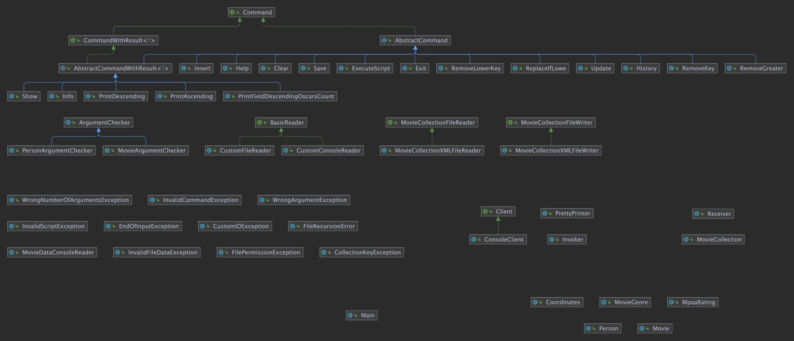

# Код программы

Код программы доступен по ссылке: <https://github.com/whatever125/programming/tree/main/lab5>.

# Заключение

В процессе выполнения данной лабораторной работы я изучил работу с коллекциями, вводом/выводом, файлами, сериализацией данных из файла, а также утилитой Javadoc. Был приобретен опыт по написанию консольного приложения на языке Java.